**分布式温控计费系统**

**静态结构设计**



**组别： 310C**

**组长： 2017211476 张子昂**

**组员： 2017211490 张涛**

**2017211506 兰泽军**

**2017211458 杨哲铭**

**2017211470** **郭子琳**

目录

1.文档介绍 3

1.1文档目的 3

1.2文档范围 3

1.3读者对象 3

1.4参考文档 3

2.项目背景 3

2.1项目需求来源 3

2.2用户基本需求 4

3.静态结构设计 5

3.1用例静态结构 5

3.2系统级静态结构 7

3.3软件类说明 7

# 1.文档介绍

## 1.1文档目的

本文档使用面向对象的方法在系统动态结构设计的基础上对分布式温控计费系统各个类进行统一，实现了该系统的静态结构设计，为之后软件开发奠定了基础。

## 1.2文档范围

围绕分布式温控系统展开，说明系统用途与需求，阐述规则与标准，全面介绍软件架构，分析该系统动态结构模型，尽可能详细的将每个用例逐一的进行解读、分析，构造对应的静态结构设计。

## 1.3读者对象

系统软件开发方，廉价酒店管理方。

## 1.4参考文档

《系统解决方案》 本小组的第一次文档

《用户需求说明书》 本小组的第二次文档

《用例模型说明书》 本小组的第三次文档

《动态结构设计》 本小组的第四次文档

《软件工程模型与方法（第二版）》，肖丁、修佳鹏 编著 北京邮电大学出版社 2014

《实用软件工程（第二版）》，郑人杰、殷人昆、陶永雷，清华大学出版社 2004

《UML和模式应用 第三版》， Craig Larman，机械工业出版社 2006

《软件工程 实践者的研究方法》，Roger S. Pressman 著 郑人杰等译

# 2.项目背景

## 2.1项目需求来源

某快捷廉价酒店响应节能绿色环保理念，推行自助式房间温度调节的空调系统，向我方提出开发一个分布式温控系统的要求。

## 2.2用户基本需求

1.空调系统由中央空调和房间空调两部分构成；

2.中央空调是冷暖两用，根据季节进行模式调整。

3.中央空调具备开关按钮，只可人工开启和关闭，中央空调正常开启后处于待机状态。

A)中央空调开机后，无论哪一种工作模式，缺省工作温度为25°C；

B) 当关闭后，不响应来自房间的任何温控请求；

C)当有来自从控机的温控要求时，中央空调开始工作；

D)当所有房间都没有温控要求时，中央空调的状态回到待机状态。

4.房间内只有独立的从控空调机，但没有冷暖控制设备。

A)从控机具有一个温度传感器，实时监测房间的温度，并与从控机的目标设置温度进行对比，并向中央空调机发出温度调节请求。

B) 如果从控机发出的请求和中央空调设置的冷暖控制状态发生矛盾时，以中央空调机的状态优先，否则中央空调机不予响应。

5.从控机只能人工方式开闭，并通过控制面板设置目标温度，目标温度有上下限制。

A)从控机开机后动态获取房间温度，并将温度显示在控制面板上；

B) 从控机开机后与中央空调连接获取工作模式，并将工作模式显示在控制面板上；

6.控制面板的温度调节可以连续变化也可以断续变化，但是每次对使用调节按钮的判定都有不同：

7.房间目标温度达到后，从控机自动停止工作。

A)房间温度随着环境温度开始变化，当房间温度超过目标温度1 °C时，重新启动；

B) 房间不考虑大小和管道的分布及大小问题，在达到目标温度后，房间温度每分钟上下变化1°C。

8.中央空调能够实时监测各房间的温度和状态，并要求实时刷新的频率能够进行配置；

9. 要求分控机的控制面板能够发送高、中、低风速的请求，温度变化以中风（2°C每分钟）为基准，高速风提高50%，即3°C每分钟，低速风下降50%，即1%每分钟。

10.系统中央空调部分具备计费功能：可根据中央空调对分控机的请求时长及高中低风速的供风量进行费用计算；

11.中央空调监控具备统计功能，可以根据需要给出日报表、周报表和月报表；报表内容如下：房间号、开关机的次数、温控请求起止时间、温控请求的起止温度及风量大小

12.中央空调同时只能处理三台分控机的请求，为此主机要有负载均衡的能力，能够保证所有房间的请求都能进行温度调整。

# 3.静态结构设计

## 3.1用例静态结构

1. 用例：使用空调(UC_01)静态结构

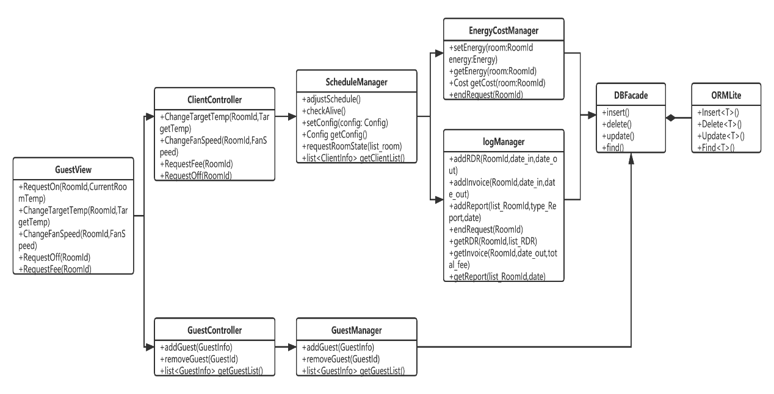

2. 用例：运行空调(UC_02)静态结构

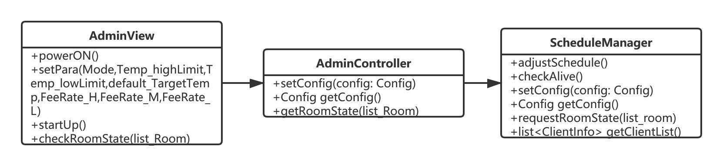

3. 用例：监视空调(UC_03)静态结构

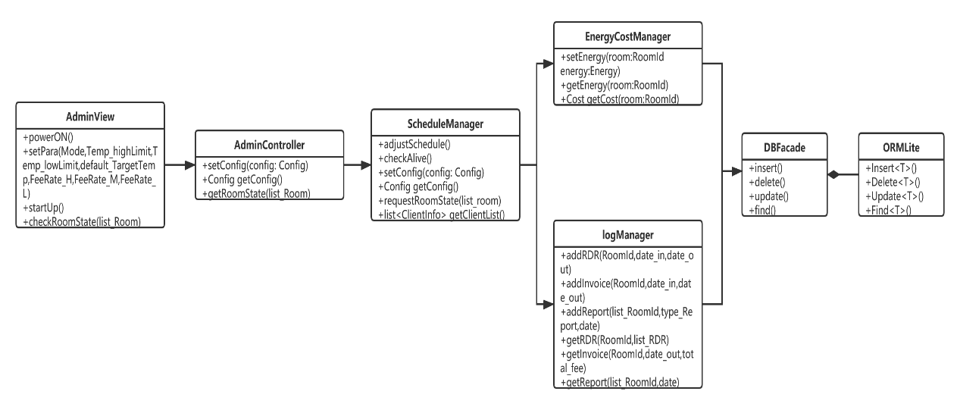

4. 用例：出详单(UC_04)静态结构

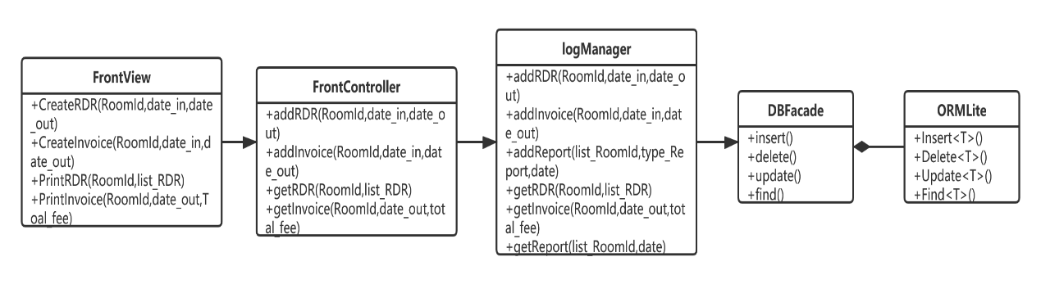

5. 用例：出账单(UC_05)静态结构

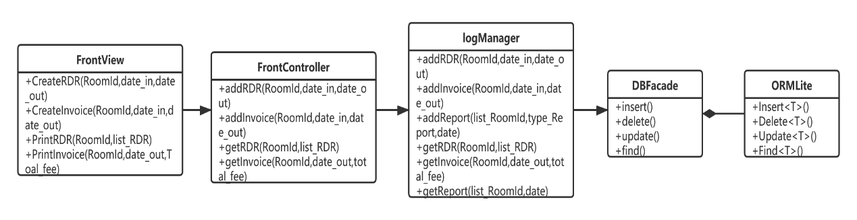

6. 用例：查看报表(UC_06)静态结构

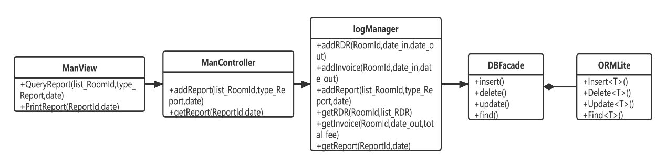

## 3.2系统级静态结构

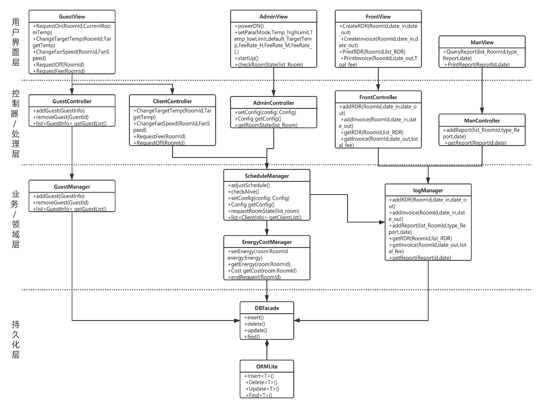

## 3.3软件类说明

1. 用户界面层

1) 类名称：GuestView

类属性： GuestInfo：顾客信息，包含RoomId，GuestId，date_in入住时间和date_out退房时间。

ClientInfo：房间（从控机）信息，包含RoomId，Temperature温度，Wind风速，Energy能耗和Cost花费

类方法：RequestOn(RoomId,CurrentRoomTemp)：开机请求空调服务

ChangeTargetTemp(RoomId,TargetTemp)：调节温度

ChangeFanSpeed(RoomId,Wind)：调节风速

RequestOff(RoomId)：关机

RequestFee(RoomId)：请求费用

2) 类名称：AdminView

类属性：Config空调运行参数，包含mode工作模式，Temp_highLimit温度上限，Temp_lowLimit温度下限，FeeRate_H高风速费用，FeeRate_M中风速费用，FeeRate_L低风速费用。

类方法：PowerON()：开启空调主机电源，进入设置模式

setPara(Mode,Temp_highLimit,Temp_lowLimit,default_TargetTemp,FeeRate_H,FeeRate_M,FeeRate_L）：设置空调主机工作的参数

StartUp()：启动空调服务，进入工作状态

CheckRoomState(list_Room)：监视各房间空调状态

3) 类名称：FrontView

类属性：GuestInfo顾客信息，RDR详单，Invoice账单

类方法：CreateRDR(RoomId,date_in,date_out)：前台出具详单

PrintRDR(RoomId,list_RDR)：打印详单

CreateInvoice(RoomId,date_in,date_out)：前台出具账单

PrintInvoice(RoomId,date_out,Toal_fee)：打印账单

4) 类名称：ManView

类属性：GuestInfo顾客信息，Report报表

类方法：QueryReport(list_RoomId,type_Report,date)：经理出具统计报表

PrintReport(ReportId,date)：经理打印报表

2. 控制器/处理层

1) 类名称：GuestController

类属性：GuestInfo顾客信息

类方法：addGuest(GuestInfo)：添加该顾客

removeGuest(GuestId):删去该顾客

list<GuestInfo> getGuestList()：获得当前顾客明细

2) 类名称：ClientController

类属性：ClientInfo空调信息

类方法：ChangeTargetTemp(RoomId,TargetTemp)：调节温度

ChangeFanSpeed(RoomId,Wind)：调节风速

RequestOff(RoomId)：关机

RequestFee(RoomId)：请求费用

3) 类名称：AdminController

类属性：Config空调运行参数

类方法：setConfig(config: Config)：设定空调运行参数

Config getConfig()：获取空调运行参数

getRoomState(list_Room)：获取各房间空调状态

4) 类名称：FrontController

类属性：GuestInfo顾客信息，RDR详单，Invoice账单

类方法：addRDR(RoomId,date_in,date_out)：添加详单

getRDR(RoomId,list_RDR)：获得详单

addInvoice(RoomId,date_in,date_out)：添加账单

getInvoice(RoomId,date_out,Toal_fee)：获得账单

5) 类名称：ManController

类属性：GuestInfo顾客信息，Report报表

类方法：addReport(list_RoomId,type_Report,date)：出具统计报表

getReport(ReportId,date)：获得报表

3. 业务/领域层

1) 类名称：GuestManager

类属性：GuestInfo顾客信息

类方法：addGuest(GuestInfo)：添加该顾客

removeGuest(GuestId):删去该顾客

list<GuestInfo> getGuestList()：获得当前顾客明细

2) 类名称：ScheduleManager

类属性：ClientInfo空调信息，Config空调运行参数

类方法：adjustSchedule()：调度空调服务的运行

checkAlive()：检查活跃的空调服务

setConfig(config: Config)：设定空调运行参数

Config getConfig()：获取空调运行参数

requestRoomState(list_Room)：获取各房间空调状态

list<GuestInfo> getGuestList()：获得当前顾客明细

3) 类名称：logManager

类属性：GuestInfo顾客信息，RDR详单，Invoice账单，Report报表

类方法：addRDR(RoomId,date_in,date_out)：添加详单

getRDR(RoomId,list_RDR)：获得详单

addInvoice(RoomId,date_in,date_out)：添加账单

getInvoice(RoomId,date_out,Toal_fee)：获得账单

addReport(list_RoomId,type_Report,date)：出具统计报表

getReport(ReportId,date)：获得报表

4) 类名称：EnergyCostManager

类属性：ClientInfo空调信息，Config空调运行参数

类方法：setEnergy(room:RoomId energy:Energy)：添加能量计数

getEnergy(room:RoomId)：获取能量计数

getCost(room:RoomId)：获取费用

endRequest(RoomId)：结束能量计费请求

4. 持久化层

1) 类名称：DBFacade

类方法：insert()：增

delete()：删

update()：改

find()：查

2) 类名称：ORMLite

类方法：insert()：增

delete()：删

update()：改

find()：查